9月27日长沙到合肥（已寄往北京，由杨学红签收，正走报销流程）

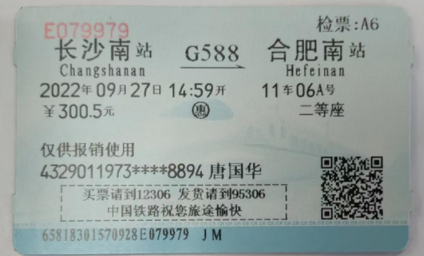

9月29日合肥到锦州（先由合肥去锦州）

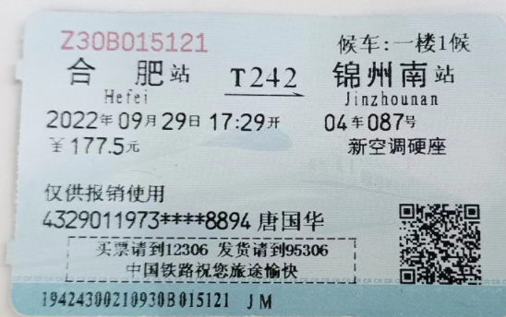

锦州到长沙（再从锦州返回长沙）

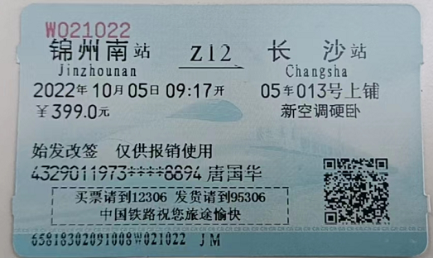

**注：以上“合肥到锦州及锦州到长沙”的车费476.5元填报销单时已按“合肥到长沙”的标准高铁费300.5元进行填写。**